**ГОСТ 19.104-78 С. 5**

*ПРИЛОЖЕНИЕ*

*Справочное*

Личная

подпись

**ЛИСТ УТВЕРЖДЕНИЯ**

СОГЛАСОВАНО

УТВЕРЖДАЮ

Руководитель ЦКБ

Начальник управления

Расшифровка

подписи

23.03.98

Загадки

**Загрузчик**

**Руководство программиста**

**ЛИСТ УТВЕРЖДЕНИЯ**

**А.В.00001-01 33 01-1-ЛУ**

**(вид носителя данных)**

**ЛИСТОВ 10**

СОГЛАСОВАНО

Руководитель ВЦ

20.02.95

Главный инженер завода

Представители

предприятия-разработчика

Главный инженер

НИИавтономики

Начальник отдела 12

16.02.95

Руководитель разработки

Исполнитель

13.02.95

Нормоконтролер

2024

Литера

УТВЕРЖДЕН

а.в.00001-01 33 01-1 лу

Загадки

**Руководство программиста**

**А.В.00001-01 90 01**

**ЛИСТОВ 10**

|  |  |  |  |  |
| --- | --- | --- | --- | --- |
| Инв.№ подл | Подп. и дата | Взам.инв.№ | Инв.№ дубл. | Подп. и дата |
|  |  |  |  |  |

2024

Гладких К

**АННОТАЦИЯ**

В данном программном документе представлено руководство оператора по эксплуатации программы «Загадки» (далее — Программа), предназначенной для проведения тестирования пользователей на основе вопросов-загадок. Программа позволяет администраторам добавлять и редактировать вопросы, а пользователям — проходить тесты с автоматическим подсчетом правильных ответов и отображением результатов.

Документ включает разделы, описывающие назначение и функционал Программы, а также условия ее применения. В разделе «Условия выполнения программы» указаны минимальные требования к аппаратным и программным средствам, необходимым для корректной работы Программы, а также требования к навыкам пользователей.

Раздел «Выполнение программы» содержит последовательность действий, необходимых для загрузки, запуска и завершения работы Программы, а также описание доступных функций и команд. В разделе «Сообщения оператору» представлены тексты сообщений, выдаваемых в ходе выполнения Программы, и рекомендации по действиям в случае возникновения ошибок.

Оформление программного документа «Руководство оператора» выполнено в соответствии с требованиями ГОСТ 19.505-79.

**Содержание**

АННОТАЦИЯ 2

1. Назначение и условия применения программ: 3

1.1. Назначение программы: 3

1.2. Функции выполняемые программой 3

1.3. Условия необходимые для выполнения программы 3

2. характеристика программы 4

2.1. Описание основных характеристик программы 4

2.2. Описание основных особенностей программы 4

3. Обращение к программе 4

3.1. Загрузка и запуск программы 4

3.2. Выполнение программы 4

3.3. Завершение работы программы 5

4. Входные и выходные данные 5

4.1. Организации используемой входной информации 5

4.2. Организации используемой выходной информации 5

5. Сообщения 5

Регистрация Изменений 8

## **Назначение и условия применения программ:**

### Назначение программы:

Программа предназначена для организации и проведения тестов с вопросами-загадками для пользователей. Администраторы могут добавлять и редактировать вопросы, а пользователи проходят тесты, получая результаты в конце.

### Функции выполняемые программой

* Создание и редактирование вопросов-загадок (только для администраторов).
* Прохождение тестов с автоматическим подсчетом правильных ответов.
* Отображение результатов прохождения теста пользователю.

### Условия необходимые для выполнения программы

#### Объем оперативной памяти

Для корректной работы программы требуется минимум 4 ГБ оперативной памяти.

#### Требования к составу периферийных устройств

* Монитор с разрешением не менее 1280x720 пикселей.
* Клавиатура и мышь для взаимодействия с программой.

#### Требования к программному обеспечению

Операционная система Windows 10 или выше, установленная платформа 1С: Предприятие.

#### Требования к персоналу (программисту)

Программист должен иметь опыт работы с 1С: Предприятие, знание основ программирования и опыт создания форм ввода данных.

## **характеристика программы**

### Описание основных характеристик программы

#### Временные характеристики программы

Среднее время выполнения теста для пользователя зависит от количества вопросов и сложности загадок. Программа оптимизирована для быстрого ввода данных и обработки ответов.

#### Режим работы программы

Программа работает в интерактивном режиме, с возможностью редактирования вопросов администратором и прохождения тестов пользователями.

#### Средства контроля правильности выполнения программы

Программа включает механизмы валидации ввода данных и проверку корректности введенных ответов. Администратор может проверить работоспособность всех функций перед запуском для пользователей.

### Описание основных особенностей программы

#### Самовосстанавливаемость программы

Программа сохраняет состояние теста, что позволяет пользователю продолжить прохождение с места, где он остановился, в случае внезапного прерывания работы программы.

## **Обращение к программе**

### Загрузка и запуск программы

Для начала работы необходимо войти в 1С: Предприятие под учетной записью администратора или пользователя.

### Выполнение программы

#### Выполнение функции

Выполнение функции программы по добавлению нового вопроса в базу данных осуществляется путём создания новой записи, заполнения ее полей в открывшейся форме и нажатием кнопки «Записать» или «Записать и закрыть»

Выполнение функции программы по прохождению теста с дальнейшим выводом правильных ответов осуществляется путем программной передачи данных на форму обработки пользователя, заполнением поля «Ваш ответ» и нажатием кнопки далее. После каждой нажатой кнопки далее ведется счет правильных ответов, а на форму передается следующий вопрос. Когда остается последний вопрос после нажатия кнопки «Далее» выводится сообщение пользователю о количестве набранных им баллов

### Завершение работы программы

Для завершения работы пользователь должен нажать кнопку «Выход» или закрыть программу.

## **Входные и выходные данные**

### Организации используемой входной информации

Входные данные представляют собой текстовые поля для ввода вопросов и ответов. Администратор вводит вопросы и варианты ответов.

### Организации используемой выходной информации

Выходные данные — это результаты тестов, которые отображаются пользователю после завершения всех вопросов.

## **Сообщения**

* 1. На форме теста в обработке если не выбрать и не ввести значение в поле «Ваш ответ» (Или если введено что-то кроме 1, 2 или 3) выходит ошибка «Введите цифру от 1 до 3 включительно!»

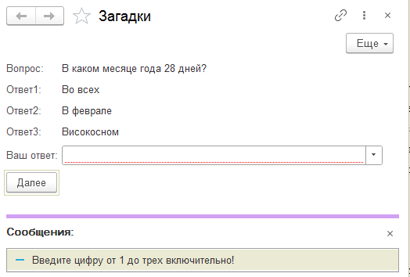

Рисунок 5. Сообщение об ошибке

* 1. На форме теста в обработке при успешном окончании теста выходит сообщение «Число правильных ответов: (число правильных ответов, набранных пользователем при решении теста)» (В нашем случае количество правильных ответов: 5 (Рис 6.Сообщение при окончании теста))

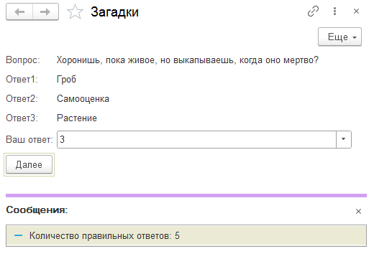

Рисунок 6.Сообщение при окончании теста

* 1. При попытке «Записать» новый вопрос без введенных данных «наименования» и хотя-бы одной строчки табличной части «Ответы» выходят ошибки

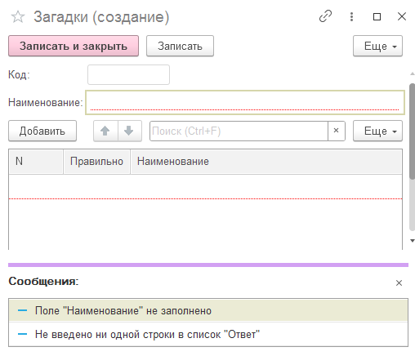

Рисунок 7. Сообщения об ошибках

# **Регистрация Изменений**

Все изменения, внесенные в программу после ее первоначальной разработки.

|  |  |  |
| --- | --- | --- |
| Дата | Изменение | Автор |
| 11-10-2024 | Добавлены выпадающие из списка номера ответов в поле «Ваш ответ» | Гладких К.М. |
|  |  |  |